湖南大学
HUNAN UNIVERSITY

毕 业 论 文（设计）

题 目：欧奈尔体系之RPS分析实现

学生姓名： 邹家勇
学 号： 520501005004
年级专业：20级计算机科学与技术
指导老师：

二0二2年5月 15 日

摘 要
欧奈尔投资体系是近100年来金融投资市场非常重要的投资系统之一，仅次于巴非特投资体系，欧奈尔体系中的RPS【相对强弱】分析则是用来跟踪当前标的所在一个定义的范围内的强弱排名，至此，在金融投资市场上并未有使用计算机程序来实现RPS的分析，本论文是基于ｐｙｔｈｏｎ语言与Mysql数据库实现RPS分析A股市场的股票的工具制作，使用实现后的工具对当前市场股票进行短、中、长趋势排名分析。

关键词：欧奈尔投资体系；RPS分析；ｐｙｔｈｏｎ； Mysql；
William J.O'Neil CANSLIM investment system is one of the most important investment systems in the financial investment market in recent 100 years, second only to bafitt investment system. The RPS [relative strength] analysis in CAN SLIM system is used to track the strength ranking within a defined range of the current subject matter. So far, computer programs have not been used to realize RPS analysis in the financial investment market, This paper is based on Python language and MySQL database to realize the tool of RPS to analyze the stocks in the A-share market. The realized tool is used to analyze the short, medium and long trend ranking of the stocks in the current market.

目 录
摘 要 1
目 录 2
一、绪论 3
（一）研究背景与意义 3
（二）欧奈尔体系之RPS分析实现基本理论 3
（三）本文研究的主要内容与方法 3
二、RPS分析现状，缺点，及改进措施 4
（一）RPS分析现状 4
（二）RPS分析缺点 4
（三）RPS分析改进措施 4
三、RPS分析实现 4
（一）硬件与软件环境要求 4
（二）技术要求 5
（三）技术简介 5
四、系统功能 7
（一）表结构设计 7
（二）界面设计 14
（三）数据流 14
（四）主要功能介绍 16
五、部分核心功能代码 18
（一）.计算个股多周期涨幅 18
（二）.计算个股多周期RPS 21
（三）.计算板块多周期涨幅 23
（四）.计算板块多周期RPS 25
（五）5.组合条件查询 28
（六）.板块或个股RPS比较时的画图功能 33
（七）.当前数据导出 35
六、测试 36
结论 42
参考文献 43
附件 44

一、绪论

（一）研究背景与意义
尽管西方金融发展历史已200多年，而我国的金融资本运作随着国家改革开发，特别是资本市场的改革开放，使得国内资本体系建设与运作也迎来巨大的挑战，随着人们生活的提高，‘手有余钱’的普通大众人民，对于资金的管理有着必要的需求，大部分人们会选择股市作为投资增值，保值的一种方式，但由于我国股市发展了几十年指数还是3000多点，普通用户选择投资指数并不能够带来增值保值，所以我们学习西方的投资方式的同时，也要参考我国资本市场的实情，但A股市场中‘强者恒强’的理念与实践与西方资本市场是不谋而合的，当然我们的股市更多的表现是阶段性的‘强者恒强’，使用RPS分析则能更快的发现市场中的‘强者恒强’的投资标的，使用程序实现RPS 分析则更容易捕捉市场上的强势投资标的，更容易抓住市场的投资机会。

（二）欧奈尔体系之RPS分析实现基本理论
RPS指标又称为股价相对强度指标，是由美国的欧奈尔提出，并运用于市场的分析的。RPS指标是指在一段时间内，个股涨幅在全部股票涨幅排名中的位次值
RPS 计算方法：如果某个市场【给定的范围】共有100只股票，若某个股票的月涨幅在100只股票中排名第10位，那么该股的RPS值就是：(1-10/100)*100=90
由此可以引申出给定范围内的当日、３日、５日、10日、20日、60日、120日、250日等周期内的 RPS值，通过多周期的RPS值，确定在给定范围内的比较对象，以此确定在短、中、长周期内的强弱度值。

（三）本文研究的主要内容与方法
本文研究的是如何通过IT技术实现RPS的核心思想，并运用于我国的投资市场，根据设定的条件快速筛选出符合投资者认可的投资标的。

二、RPS分析现状，缺点，及改进措施

（一）RPS分析现状
目前国内有极少部分投资者在运用这套体系，基于互联网财经大数据平台实现，例如使用，同花顺的iwencai平台通过搜索问句的结果，下载下来再通过Excel来重组过虑分析得到基于同花顺行业分类的个股RPS值，基于果仁网的在线指标运算库，编写相关指标函数与设定相关条件后执行得到RPS值 ，还有用通达信行情软件的排名函数计算出与通达信分类的RPS值。

（二）RPS分析缺点
尽管可以使用多种方式实现部分的RPS功能，但每个平台都有明显的缺点与使用不便性，或使用成本够高，异或使用能力具有较大的要求，通过多种尝试终不能达到普通投资能够低成本，低技术，及易用性的要求。

（三）RPS分析改进措施
本设计着重解决上面分析的缺点，并在此基础上扩展相关便于使用的功能，例如一键RPS值 计算，板块或概念RPS值计算，支持自定义范围，支持多周期同时满足N个条件查询，支持多范围的横向对比，纵向对比等功能，具体功能参与‘系统功能’章结。

三、RPS分析实现

（一）硬件与软件环境要求
1. 硬件环境要求
·处理器：Intel64 Family 6 Model 61 Stepping 4 GenuineIntel ~2200 Mhz；
·内存：4GB；
·硬盘空间：128GB；
·网卡：100Mb；
·显卡：SVGA显示适配器；

2. 软件环境要求
·操作系统：Windows10；
·软件：Mysql, Qtdesigner；

3.开发工具与语言
PyCharm 3.3，python3

（二）技术要求
1. 掌握使用python语言程序设计
2.掌握PyCharm的使用
3.掌握mysql数据库的使用，包括但不限于dml,ddl等mysql语句的编写，mysql环境的安装，mysql的增、删、改、查等。
4．掌握Qtdesigner的使用
5．掌握PyQt5程序开发

（三）技术简介
1. python
Python is powerful... and fast，plays well with others，runs everywhere，is friendly & easy to learn，is Open.
Python是一种非常强大的，跨平台且易于学习与使用的语言。
These are some of the reasons people who use Python would rather not use anything else
这也是为什么使用Python的人不愿意使用其他任何东西的一些原因,
因此python也成为2021年最受欢迎的开发语言，具体技术参考《Python 3程序开发指南》
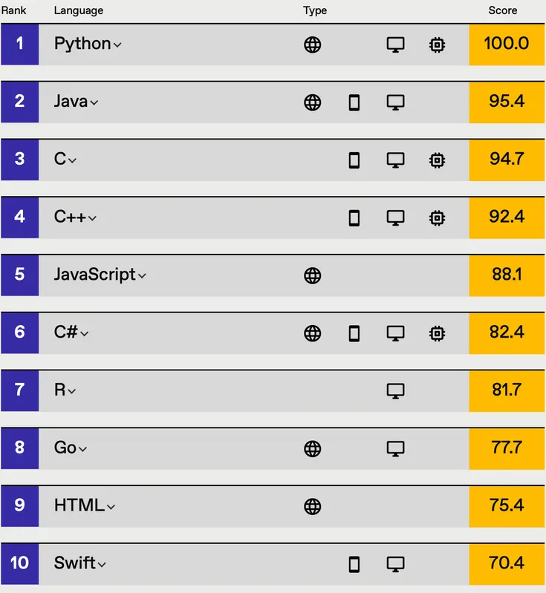
图（3-1）

2. PyCharm介绍
PyCharm是一款集成python开发环境的主流开发工具，大多数python开发者都使用Pycharm,且提供PYTHON包安装平台，易于开发与调试。

3.mysql介绍
Many of the world's largest and fastest-growing organizations including Facebook, Twitter, Booking.com, and Verizon rely on MySQL to save time and money powering their high-volume Web sites, business-critical systems and packaged software.
世界上许多大公司包括Facebook、Twitter和Booking。com和Verizon依靠MySQL为其高容量网站、关键业务系统和打包软件提供电力，从而节省时间和资金。
Mysql分为标准版，企业板，集群版，MariaDB免费版，本设计使用免费版即可。
Mysql性能表现：
5400x Faster than Amazon RDS //比亚马逊RDS快5400倍
1400x Faster than Amazon Aurora //比亚马逊极光快1400倍
6.5x Faster than Amazon Redshift AQUA //比亚马逊红移AQUA快6.5倍
7x Faster than Snowflake //比Snowflake快7倍
4. Qtdesigner与PyQt5介绍
Qtdesigner是一款用于手机或PC桌面应用UI设计工具，本设计UI设计使用Qtdesigner设计UI界面，结合PyQt5加快开发速度，关于Qtdesigner+ PyQt5+PyCharm环境搭建参考：《网易云课堂-PyQt5教程》，PyQt5开发技术参考《PyQt 5快速开发与实战》。
5. 所需依赖包
PyQt5：与python语言结合的界面开发包，它有620多个类和6000个函数和方法。这是一个跨平台的工具包，它可以运行在所有主要的操作系统，包括UNIX，Windows，Mac OS。pyqt5是双重许可。开发者可以在GPL和商业许可之间进行选择。

Mootdx：通达信数据读取接口。
PyMySQL: PyMySQL 是一个纯 Python 实现的 MySQL 客户端库，支持兼容 Python 3，用于代替 MySQLdb。
Pandas：
Pandas 是 Python 语言的一个扩展程序库，用于数据分析。
Pandas 是一个开放源码、BSD 许可的库，提供高性能、易于使用的数据结构和数据分析工具。
Pandas 名字衍生自术语 "panel data"（面板数据）和 "Python data analysis"（Python 数据分析）。
Pandas 一个强大的分析结构化数据的工具集，基础是 Numpy（提供高性能的矩阵运算）。
Pandas 可以从各种文件格式比如 CSV、JSON、SQL、Microsoft Excel 导入数据。
Pandas 可以对各种数据进行运算操作，比如归并、再成形、选择，还有数据清洗和数据加工特征。
Pandas 广泛应用在学术、金融、统计学等各个数据分析领域。

Json：JSON(JavaScript Object Notation) 是一种轻量级的数据交换格式，易于人阅读和编写。
Requests：Requests 是用Python语言编写，基于 urllib，采用 Apache2 Licensed 开源协议的 HTTP 库。它比 urllib 更加方便，可以节约我们大量的工作，完全满足 HTTP 测试需求。
Pyecharts：是由百度开源的一款使用JavaScript实现的开源可视化库，涵盖了各种图表、满足各类业务需求，而pyecharts也就是Python与Echarts结合之后的产物，封装了Echarts各类图表的基本操作，然后通过渲染机制，输出一个包含JS代码的HTML文件
Webbrowser：打开与控制浏览器的操作的库。

四、系统功能

（一）表结构设计
数据库名: stock
表1.个股信息表
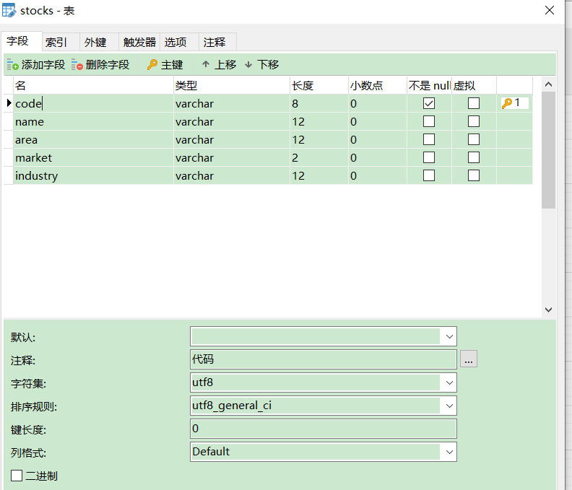
图（4-1）

建表语句：

--#股票代码表
CREATE TABLE IF NOT EXISTS `stocks`(
`code` varchar(8),
`name` varchar(12),
`area` varchar(12),
`market` varchar(2),
`industry` varchar(12),
primary key (`code`)
)ENGINE=InnoDB DEFAULT CHARSET=utf8;

create index stockcodes on stocks(code);
create index stocknames on stocks(name);
create index stockarea on stocks(area);
create index stockindustry on stocks(industry);
create UNIQUE index stockUNIQUE on stocks(code,name,market);
表2. rpsxfhy –细分行业分类表
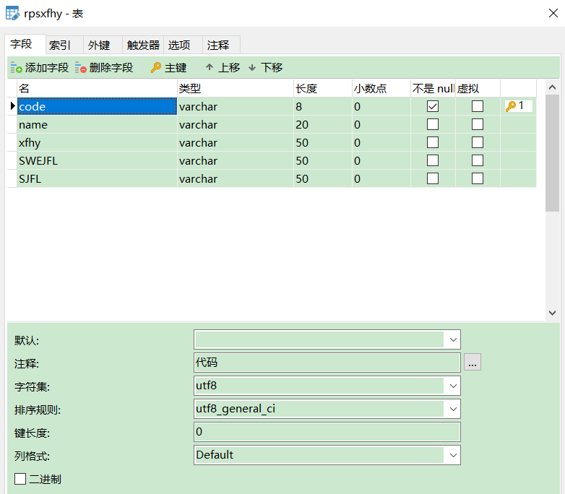
图（4-2）
建表语句：
CREATE TABLE IF NOT EXISTS `rpsxfhy`(
code varchar(8),
name varchar(20),
xfhy varchar(50), /*同花顺指数自定义 */
SWEJFL varchar(50), /*申万二级分类 */
SJFL varchar(50) /*四级分类 */
)ENGINE=InnoDB DEFAULT CHARSET=utf8;
create index rpsxfhycode on rpsxfhy(code);
create index rpsxfhyxfhy on rpsxfhy(xfhy);
create index rpsxfhySWEJFL on rpsxfhy(SWEJFL);
create index rpsxfhySJFL on rpsxfhy(SJFL);
CREATE UNIQUE INDEX rpsxfhyunique on rpsxfhy(code,name,SJFL);
表3. bankrps –板块RPS结果表
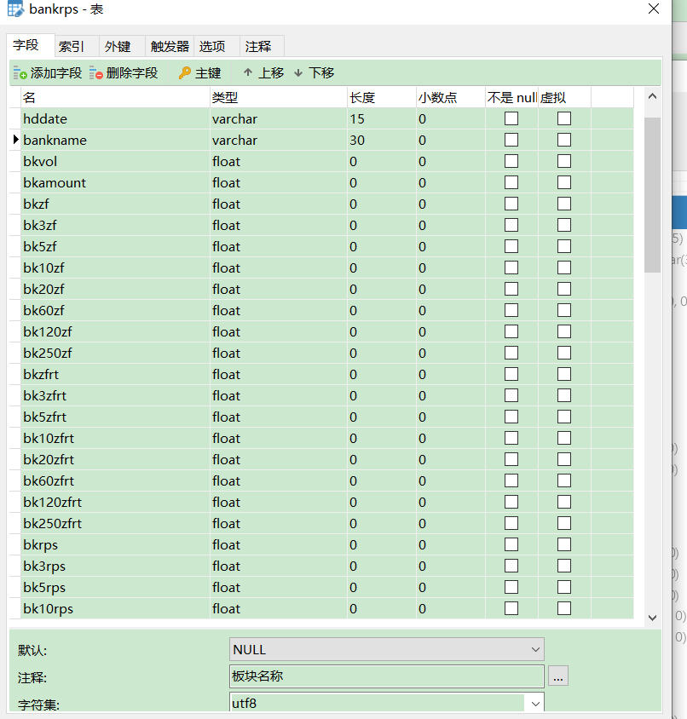
图（4-3）

建表语句：
CREATE TABLE IF NOT EXISTS `bankrps`(
hddate varchar(15),
bankname varchar(30),
bkvol float,
bkamount float,
bkzf float,
bk3zf float,
bk5zf float,
bk10zf float,
bk20zf float,
bk60zf float,
bk120zf float,
bk250zf float,
bkzfrt float,
bk3zfrt float,
bk5zfrt float,
bk10zfrt float,
bk20zfrt float,
bk60zfrt float,
bk120zfrt float,
bk250zfrt float,
bkrps float,
bk3rps float,
bk5rps float,
bk10rps float,
bk20rps float,
bk60rps float,
bk120rps float,
bk250rps float
)ENGINE=InnoDB DEFAULT CHARSET=utf8;
create index bankrpsname on bankrps(bankname);
create index bankrpshddate on bankrps(hddate);
create index bankrpsbkzf on bankrps(bkzf);
create index bankrpsbkrps on bankrps(bkrps);
CREATE UNIQUE INDEX bankrpsunique on bankrps(bankname,hddate,bk3zf); /* 有可能根据不能的板块分类进行RPS计算 */
表4. stockrps –个股RPS结果表
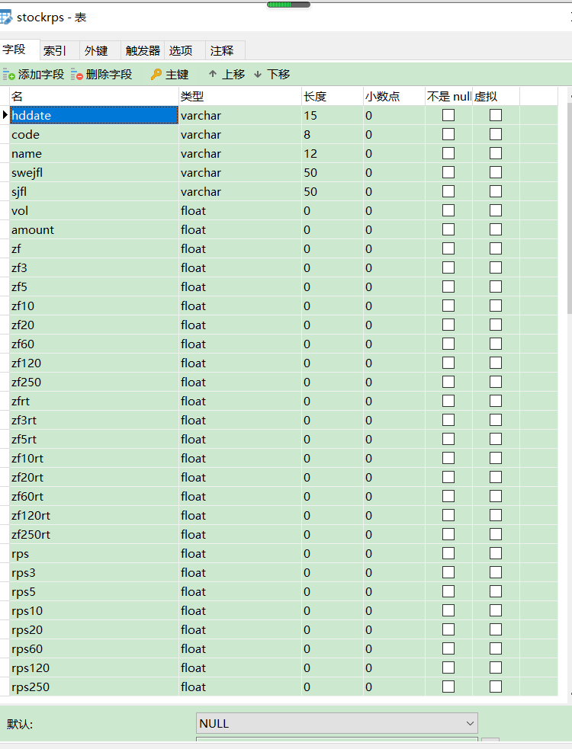
图（4-4）

建表语句
CREATE TABLE IF NOT EXISTS `stockrps`(
hddate varchar(15),
code varchar(8),
name varchar(12),
swejfl varchar(50),
sjfl varchar(50),
vol float,
amount float,
zf float,
zf3 float,
zf5 float,
zf10 float,
zf20 float,
zf60 float,
zf120 float,
zf250 float,
zfrt float,
zf3rt float,
zf5rt float,
zf10rt float,
zf20rt float,
zf60rt float,
zf120rt float,
zf250rt float,
rps float,
rps3 float,
rps5 float,
rps10 float,
rps20 float,
rps60 float,
rps120 float,
rps250 float
)ENGINE=InnoDB DEFAULT CHARSET=utf8;
create index stockrpscode on stockrps(code);
create index stockrpshddate on stockrps(hddate);
create index stockrpshzf on stockrps(zf);
create index stockrpshzf3 on stockrps(zf3);
CREATE UNIQUE INDEX stockrpsunique on stockrps(hddate,code,zf3);

（二）界面设计
1.使用到控件
pushButton：按钮，（13个）
comboBox：组合框 （9个）
radioButton：单选按钮（2个一组）
label：标签（8个）
lineEdit：文本行（12个）
textEdit：文本框（1个）
tableView：表格（1个）
2.使用代码编写生成的界面效果（界面设计代码见附件中的《rps分析ui.py》）
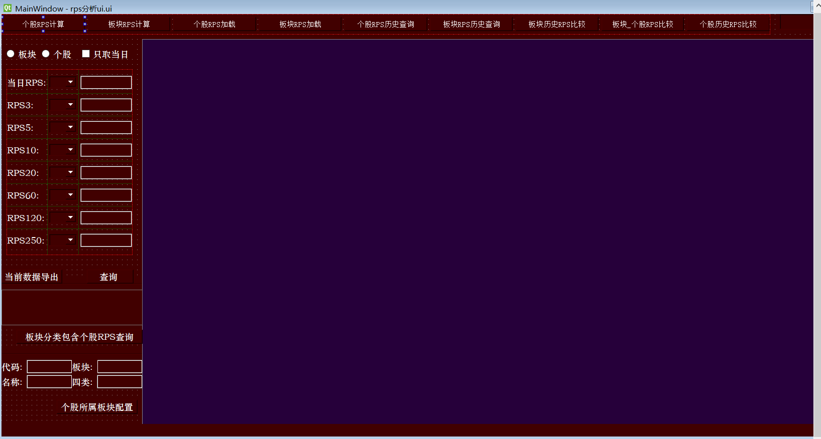
图（4-5）

（三）数据流
1. 个股RPS数据流向
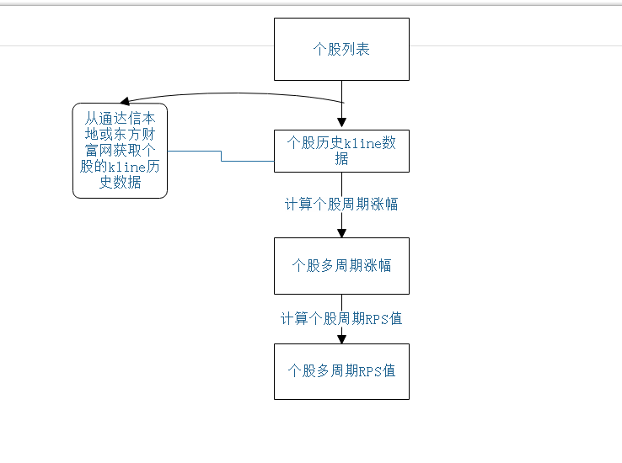
图（4-6）
流程说明：
- 从个股信息表中获取个股信息列表数据到内存；
- 根据个股信息列表中的代码数据依次循环从通达信软件本地数据或东方财富网获取个股的kline数据；
- 根据kline数据并传入要计算的周期【3，5，10……】，开始计算个股涨跌幅；
- 计算完所有个股的涨跌幅数据后，对运算后得到的所有数据进行排名，得到不同周期内的RPS值；
- 将个股RPS值数据存入文件或表，以待分析时使用。

2.板块RPS数据流向
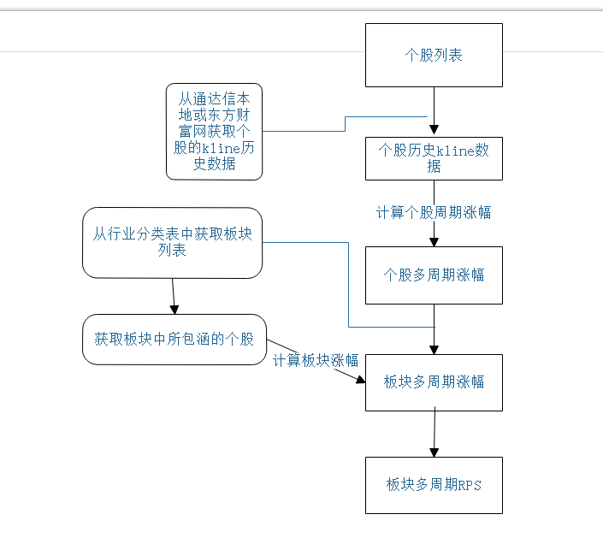
图（4-7）
流程说明：
- 从细分行业表中获取板块信息列表数据到内存；
- 引用个股RPS值计算的步骤，得到个股的涨跌幅数据；
- 根据板块信息列表中的“代码与名称”数据并引用个股涨跌幅数据，计算板块多周期的涨跌幅；
- 根据板块涨跌幅数据计算板块的多周期的RPS得到板块多周期内的RPS值；
- 将板块RPS值结果写入文件或表，以待分析时使用。

备注：Kline数据结构：
由【日期,开盘价,收盘价,最高价,最低价,成交量,成交额，振幅, 涨跌幅,换手率】组成
对应列名【 date,open,close,high,low,volume,amount,zhangfu,zdf,hsl 】

（四）主要功能介绍
主要功能概览：
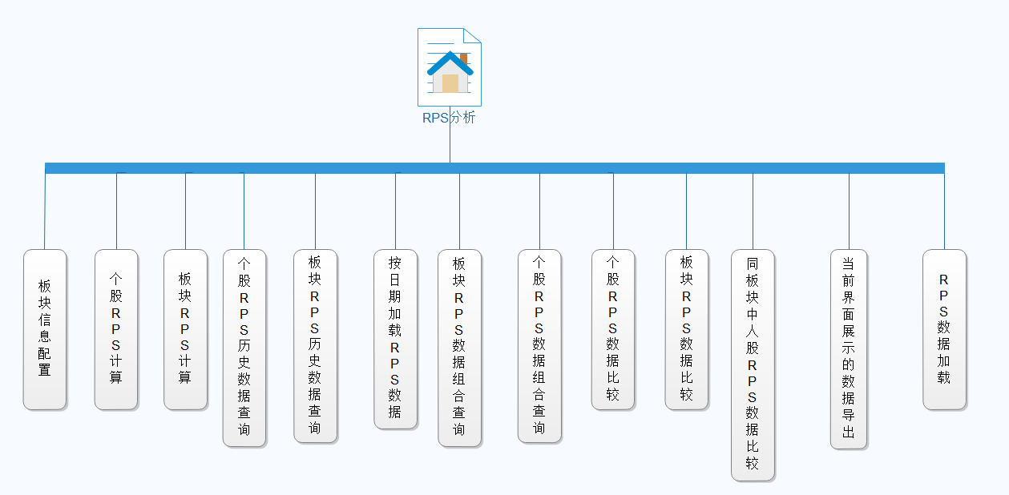
图（4-8）

1. 个股RPS计算
步骤：获取个股列表→获取个股kline→计算个股涨幅，得到个股涨幅数据，将个股涨幅数据写本地文件→
根据个股涨幅数据计算得到个股RPS值 ，依此方式，分别计算出当日、3日、5日、20日等，多周期的个股RPS值，并将值存入stockrps表
2.板块RPS计算
步骤：读取个股涨幅数据，并从rpsxfhy表中查取行业分类列表→根据行业分类数据，依次计算每个行业的RPS值 ，依此类推计算出行业板块的多周期RPS值，并存入bankrps表。
3.板块数据配置
步骤：输入个股代表，个股名称，个股板块，四级分类后保存，将配置的信息写入rpsxfhy表。
4.个股RPS历史数据查询
步骤：输入个股代码或名称可以输入多个用‘，’号隔开，从表stockrps表中查询对应的rps值。
5.板块RPS历史数据查询
步骤：输入板块代码或名称可以输入多个用‘，’号隔开，从表bankrps表中查询对应的rps值。
6.按日期加载RPS数据
步骤：从界面右上方的组合中选择对应的日期，从表中查询对应日期的RPS值 显示在tableview控件中
7.板块RPS数据组合查询
步骤：从界面左侧面板中设置多个条件，并选上‘板块’单选框，点击‘查询’将从bankrps表中查询出满足条件的数据显示在tableview控件中。
8.个股RPS数据组合查询
步骤：从界面左侧面板中设置多个条件，并选上‘个股’单选框，点击‘查询’将从stockrps表中查询出满足条件的数据显示在tableview控件中。
9.个股RPS数据比较
步骤：从界面上方点击‘个股历史比较’按钮，输入多个个股的代码，点击‘确定’将从stockrps表中查询出数据显示在tableview控件中，并将输入的多个个股的rps历史值以画线的方式显式出来，进行比较。
10.板块RPS数据比较
步骤：从界面上方点击‘板块历史比较’按钮，输入多板块的名称，点击‘确定’将从bankrps表中查询出数据显示在tableview控件中，并将输入的多个板块的rps历史值以画线的方式显式出来，进行比较。
11.同板块中人股RPS数据比较
步骤：从界面上方点击‘板块—个股rps比较’按钮，输入板块的名称，点击‘确定’将以板块名称找到包涵的个股，并将RPS值显示在tableview控件中，并将板块中的个股的rps历史值以画线的方式显式出来，进行比较。
12.当前界面展示的数据导出
步骤：点击‘当前数据导出’按钮，如界面中有数据展示，则导出当前展示的数据。

五、部分核心功能代码
列举实现核心功能的部分代码，全部代码请见附件

（一）.计算个股多周期涨幅
#计算所有个股的近[1，3,5,10,20,60,120,250]日的涨跌幅
@staticmethod #申明静态方法，以便外部程序可以通过类名.方法名直接调用
#计算不同周期的涨跌幅功能
def cal_allstocks_ret(DAYLIST): # DAYLIST：为传入要运算的周期列表【1，3,5,10,20,60,120,250】
resultzdf = pd.DataFrame()
if 存在当天运算的结果文件:
直接读取文件内容作为运算的结果
if 读取的结果为空:
跳过不执行任何操作
else:
return 返回读取的内容，计算不同周期的涨跌幅运算结束
start = tradeday.getlastNtradeday(250) #定义起始交易日
end = tradeday.getlastTradeday() #定义结束交易日
time1= datetime.datetime.now().strftime('%H:%M:%S') #取当前时间并格式化
如果非交易日且当前时间还在盘中未收盘，则对起始交易日与结束交易日进行提前一天处理，不处理会导致结果出现逻辑性错误，造成数据不准确影响交易判断，进行细节处理。
if istraday and str(time1)<'15:00:01': #如果是交易日，收盘前则计算时取昨日的数据
start = tradeday.getlastNtradeday(251) #取起始交易日的前一天
end = tradeday.getlastNtradeday(2) #
stockinfo=pd.DataFrame(rpsanaly.getstockinfo())#从本地库读取所有个股信息
if 读取的数据为空:
#再从thushare读取一遍
stockinfo=pd.DataFrame(geteAllstockinfo())
if 从thushare读取的个股信息也为空:
返回程序
zdflist=[]#定义存储涨跌幅数据的列表
kline=pd.DataFrame() #定义存储单只个股的kline数据
开始循环对每个个股进行多周期的涨跌幅计算
for data in stockinfo.iterrows(): #遍历个股信息，根据基本的个股代码去通达信本地或东方财富去kline数据
datadict = {} #定义一个临时的字典数据结构，存储运算的中间结果
try: #使用try except 结构捕获异常
stockcode=str(data[1]['symbol']) #个股代码
stockname=data[1]['name']#个股名称
datadict['代码']=stockcode #个股代码存入字典
datadict['名称'] = stockname#个股名称存入字典
global allstockhisquotepd #申明全局变量引用，此变量存储所有个股的kline数据，如果一天进行多次运算的话，不需要再去通达信本地文件或东方财富取kline数据，节省资源。
try:
kline=allstockhisquotepd[allstockhisquotepd['code']==stockcode] #从全局的kline数据里读取个股的kline数据
except : #如果取数据异常，则再从东方财富取一次数据
kline = get_stockhistoryQuoteFromdfcf(stockcode, 550) # 从东财读取日线数据(近550)
if kline.empty:如果再次异常再重试一次
kline = get_stockhistoryQuoteFromdfcf(stockcode, 550) # 从东财读取日线数据(近550)
# kline = pd.DataFrame(rpsanaly.readofflinedaydata(stockcode, 260)) # 从本地读取日线数据(近250)
if kline.empty:#如果从本地或东方财富获取的kline数据为空，则从通达信本地文件读取个股的kline数据
kline = pd.DataFrame(rpsanaly.readofflinedaydata(stockcode, 260)) # 从本地读取日线数据(近250)
if kline.empty: #如果从本地也没取到kline数据，则跳过这只个股的涨跌幅计算
continue
else:
allstockhisquotepd = pd.concat([allstockhisquotepd, kline]) #将取到的数据存入全局的kline数据变量中
datadict['成交量']=int(kline['volume'].to_list()[-1]) #将成交量存入字典
datadict['成交额亿']=round(float(kline['amount'].to_list()[-1])/100000000,2) #将成交额存入字典
#根据上述步骤获取的kline数据，循环计算多周期的涨跌幅
for nday in DAYLIST:# DAYLIST为要计算的周期数据，可以灵活自定义
retzdf=rpsanaly.cal_ret(kline.close, nday) # 计算区间涨幅 w：近nday日的涨幅
if retzdf is None:
continue
if nday == 1:
datadict['今日涨幅'] = retzdf
elif nday ==3:
datadict['3日涨幅']=retzdf
elif nday ==5:
datadict['5日涨幅'] = retzdf
elif nday == 10:
datadict['10日涨幅'] = retzdf
elif nday == 20:
datadict['20日涨幅'] = retzdf
elif nday == 60:
datadict['60日涨幅'] = retzdf
elif nday == 120:
datadict['120日涨幅'] = retzdf
elif nday == 250:
datadict['250日涨幅'] = retzdf
zdflist.append(datadict)#将计算好的涨跌幅数据存入列表
except BaseException as b: #如果计算中出现异常，则抛出异常，用于问题定位与分析
print('计算%s涨跌幅异常%s' %(stockname,b))
continue
if zdflist is None:
print('计算涨跌幅未有结果')
resultzdf=pd.DataFrame(zdflist) #格式化成DataFrame格式的数据，以便程序进行高效的分析计算
print(resultzdf)
columns=resultzdf.columns.to_list()
columns.insert(0,'日期') #在第0个位置插入元素
resultzdf['日期'] = end
resultzdf=resultzdf[columns]
print(resultzdf)#打印计算后的结果
#再将运算的结果写入文件，以便后续的板块RPS计算直接调用
tmptime1 = datetime.datetime.now().strftime('%H:%M:%S')
rpsoutfile = u'./outdata/rps分析数据/stockrps_' + str(tradeday.getlastTradeday()) + '.csv'
if istraday and str(tmptime1) < '15:00:01': # 如果是交易日，收盘前则计算时取昨日的数据
rpsoutfile = u'./outdata/rps分析数据/stockrps_' + str(tradeday.getlastNtradeday(2)) + '.csv'
with open(zdfoutfille, 'w', encoding='gbk') as fw:
fw.write(resultzdf.to_csv())
return resultzdf #返回运算的结果

（二）.计算个股多周期RPS
@staticmethod #申明静态方法，以便外部程序可以通过类名.方法名直接调用
#定义计算rps的方法
def get_RPS(ser, daylist):# ser:DataFrame格式化后的涨跌幅数据，daylist：运算的周期
tmppd=pd.DataFrame() #定义存储临时结果的变量
if ser.empty or ser is None: #如果传入的涨跌幅数据为空
return #直接返回不进行计算
ser.convert_dtypes() #自动转换数据类型
#根据传入的周期列表，开始循环计算多周期的RPS值 数据：
for nday in daylist:
if nday == 1:#如果日期为1，代表计算当日的RPS值
#过滤出今日涨幅数据进行当日的RPS值计算
ser = pd.DataFrame(ser.sort_values(by=['今日涨幅'], ascending=False)) #按今日涨幅降序排列
ser.reset_index(inplace=True, drop=True)#由于过滤后的数据索引值未连续，重置索引
ser['今日涨幅排名'] = ser.index # 计算排名
ser['rps'] = (1 - ser['今日涨幅排名'] / len(ser)) * 100 # 计算RPS值
elif nday == 3: #如果日期为3，代表计算3日的RPS值
#过滤出3日涨幅数据并按降序排序进行3日的RPS值计算
ser = pd.DataFrame(ser.sort_values(by=['3日涨幅'], ascending=False))
ser.reset_index(inplace=True,drop=True)#重置索引
ser['3日涨幅排名'] = ser.index # 计算排名
ser['3rps'] = (1 - ser['3日涨幅排名'] / len(ser)) * 100 # 计算RPS值
elif nday == 5:
ser = pd.DataFrame(ser.sort_values(by=['5日涨幅'], ascending=False))
ser.reset_index(inplace=True, drop=True)
ser['5日涨幅排名'] = ser.index # 计算排名 # 计算排名
ser['5rps'] = (1 - ser['5日涨幅排名'] / len(ser)) * 100 # 计算RPS值
elif nday == 10:
ser = pd.DataFrame(ser.sort_values(by=['10日涨幅'], ascending=False))
ser.reset_index(inplace=True, drop=True)
ser['10日涨幅排名'] = ser.index # 计算排名
ser['10rps'] = (1 - ser['10日涨幅排名'] / len(ser)) * 100 # 计算RPS值
# ser = pd.concat([ser,df])
elif nday == 20:
ser = pd.DataFrame(ser.sort_values(by=['20日涨幅'], ascending=False))
ser.reset_index(inplace=True, drop=True)
ser['20日涨幅排名'] =ser.index # 计算排名
ser['20rps'] = (1 - ser['20日涨幅排名'] / len(ser)) * 100 # 计算RPS值
elif nday == 60:
ser = pd.DataFrame(ser.sort_values(by=['60日涨幅'], ascending=False))
ser.reset_index(inplace=True, drop=True)
ser['60日涨幅排名'] = ser.index # 计算排名
ser['60rps'] = (1 - ser['60日涨幅排名'] / len(ser)) * 100 # 计算RPS值
elif nday == 120:
ser = pd.DataFrame(ser.sort_values(by=['120日涨幅'], ascending=False))
ser.reset_index(inplace=True, drop=True)
ser['120日涨幅排名'] =ser.index # 计算排名
ser['120rps'] = (1 - ser['120日涨幅排名'] / len(ser)) * 100 # 计算RPS值
elif nday == 250:
ser = pd.DataFrame(ser.sort_values(by=['250日涨幅'], ascending=False))
ser.reset_index(inplace=True, drop=True)
ser['250日涨幅排名'] = ser.index # 计算排名
ser['250rps'] = (1 - ser['250日涨幅排名'] / len(ser)) * 100 # 计算RPS值
#定义要存储的的字段列表
colums=['日期','代码','名称','成交量','成交额亿','今日涨幅','3日涨幅','5日涨幅','10日涨幅','20日涨幅','60日涨幅','120日涨幅','250日涨幅','今日涨幅排名','3日涨幅排名','5日涨幅排名','10日涨幅排名','20日涨幅排名','60日涨幅排名','120日涨幅排名','250日涨幅排名','rps','3rps','5rps','10rps','20rps','60rps','120rps','250rps']
ser=ser[colums] #重新排列列的顺序
for column in colums: #循环对结果数据进行2位小数的保留并格式化
if column in ['今日涨幅','3日涨幅','5日涨幅','10日涨幅','20日涨幅','60日涨幅','120日涨幅','250日涨幅','今日涨幅排名','3日涨幅排名','5日涨幅排名','10日涨幅排名','20日涨幅排名','60日涨幅排名','120日涨幅排名','250日涨幅排名','rps','3rps','5rps','10rps','20rps','60rps','120rps','250rps']:
#
ser[column] = pd.to_numeric(ser[column], downcast="float", errors='coerce')
ser[column] = [float('{:.2f}'.format(i)) for i in ser[column].to_list()]
#获取当前时间并存入time1
time1 = datetime.datetime.now().strftime('%H:%M:%S')
#定义要存储结果的文件名
rpsoutfile = u'./outdata/rps分析数据/stockrps_' + str(tradeday.getlastTradeday()) + '.csv'
if istraday and str(time1) < '15:00:01': # 如果是交易日，收盘前则计算时取昨日的数据
rpsoutfile = u'./outdata/rps分析数据/stockrps_' + str(tradeday.getlastNtradeday(2)) + '.csv'
# print(rpsoutfile, time1)
with open(rpsoutfile,'w',encoding='gbk') as fw: #将结果写入文件
fw.write(ser.to_csv())
return ser.fillna(0) #将结果中的空值用0替换并返回计算结果

（三）.计算板块多周期涨幅
@staticmethod
def cal_banks_ret():
#获取细分板块数据
banknamelist=[]#定义板块列表变量
bankstocks=[]#定义板块对应的个股变量
bankzdflist=[]#定义板块涨跌幅变量
stockzdfpd=pd.DataFrame()#定义个股涨跌幅数据框
bankzdfpd=pd.DataFrame()#定义板块少跌幅数据框
if os.path.exists(zdfoutfille):
stockzdfpd=pd.read_csv(zdfoutfille,index_col=0,sep=",",dtype=object,encoding='gbk') #index_col=0将读到的第一列作为索引
else:
print('请先运行个股计算')
if stockzdfpd.empty:
return
# print(stockzdfpd)
conn=db.dbconnect()
cursor=conn.cursor(pymysql.cursors.DictCursor)
sql='select distinct(SJFL) from rpsxfhy '
cursor.execute(sql)
result=cursor.fetchall()
if result is None:
return
for data in result:
bankname=data['SJFL']
banknamelist.append(bankname)
if len(banknamelist)==0:
return
for data in banknamelist:
tmpdict={}
bankname=data
tmpdict['板块名称']=bankname
sql='select code from rpsxfhy where SJFL=\''+data+'\''
cursor.execute(sql)
result=cursor.fetchall()
if result is None:
continue
stocklist=[]
for data in result:
code=data['code']
stocklist.append(code)
if stocklist is None or len(stocklist)==0:
continue
tmpbankstockzdf=stockzdfpd[stockzdfpd['代码'].isin(stocklist)]
# print(tmpbankstockzdf.head())
colums=tmpbankstockzdf.columns.tolist()
for column in colums:
if column in ['成交量','成交额亿','今日涨幅','3日涨幅','5日涨幅','10日涨幅','20日涨幅','60日涨幅','120日涨幅','250日涨幅']:
#
tmpbankstockzdf[column] = pd.to_numeric(tmpbankstockzdf[column], downcast="float", errors='coerce')
tmpbankstockzdf[column] = [float('{:.2f}'.format(i)) for i in tmpbankstockzdf[column].to_list()]
# print(tmpbankstockzdf.dtypes)
# tmpdict['bk成交量'] = round(tmpbankstockzdf['成交量'].sum(), 0)
# tmpdict['bk成交额亿'] = round(tmpbankstockzdf['成交额亿'].sum(), 2)
tmpdict['成交量'] = int(tmpbankstockzdf['成交量'].sum())
tmpdict['成交额亿'] = round(tmpbankstockzdf['成交额亿'].sum(), 2)
tmpdict['板块涨幅'] = round(tmpbankstockzdf['今日涨幅'].mean(), 2)
tmpdict['bk3日涨幅'] = round(tmpbankstockzdf['3日涨幅'].mean(),2)
tmpdict['bk5日涨幅'] = round(tmpbankstockzdf['5日涨幅'].mean(), 2)
tmpdict['bk10日涨幅'] = round(tmpbankstockzdf['10日涨幅'].mean(), 2)
tmpdict['bk20日涨幅'] = round(tmpbankstockzdf['20日涨幅'].mean(), 2)
tmpdict['bk60日涨幅'] = round(tmpbankstockzdf['60日涨幅'].mean(), 2)
tmpdict['bk120日涨幅'] = round(tmpbankstockzdf['120日涨幅'].mean(),2)
tmpdict['bk250日涨幅'] = round(tmpbankstockzdf['250日涨幅'].mean(), 2)
bankzdflist.append(tmpdict)
cursor.close()
conn.close()
bankzdfpd=pd.DataFrame(bankzdflist)
bankzdfpd['日期']=tradeday.getlastTradeday()
time1 = datetime.datetime.now().strftime('%H:%M:%S')
if istraday and str(time1) < '15:00:01': # 如果是交易日，收盘前则计算时取昨日的数据
bankzdfpd['日期']=tradeday.getlastNtradeday(2)
datelist = [1,3, 5, 10, 20, 60, 120, 250]
rpsanaly.get_bankRPS(bankzdfpd,datelist)
# print(bankzdfpd)
# return bankzdfpd

（四）.计算板块多周期RPS
# 细分行业板块RPS值计算
@staticmethod
def get_bankRPS(ser, daylist):
tmppd = pd.DataFrame()
if ser.empty:
return
# ser.convert_dtypes()
# resultdf=pd.DataFrame()
for nday in daylist:
if nday == 1:
ser = pd.DataFrame(ser.sort_values(by=['板块涨幅'], ascending=False))
ser.reset_index(inplace=True, drop=True)
# ser['3日涨幅排名'] = range(1, len(df) + 1) # 计算排名
ser['板块涨幅排名'] = ser.index # 计算排名
ser['bkrps'] = (1 - ser['板块涨幅排名'] / len(ser)) * 100 # 计算RPS值
# ser=pd.concat([ser,df])
elif nday == 3:
ser = pd.DataFrame(ser.sort_values(by=['bk3日涨幅'], ascending=False))
ser.reset_index(inplace=True, drop=True)
# ser['3日涨幅排名'] = range(1, len(df) + 1) # 计算排名
ser['bk3日涨幅排名'] = ser.index # 计算排名
ser['bk3rps'] = (1 - ser['bk3日涨幅排名'] / len(ser)) * 100 # 计算RPS值
# ser=pd.concat([ser,df])
elif nday == 5:
ser = pd.DataFrame(ser.sort_values(by=['bk5日涨幅'], ascending=False))
ser.reset_index(inplace=True, drop=True)
ser['bk5日涨幅排名'] = ser.index # 计算排名 # 计算排名
ser['bk5rps'] = (1 - ser['bk5日涨幅排名'] / len(ser)) * 100 # 计算RPS值
# ser = pd.concat([ser,df])
elif nday == 10:
ser = pd.DataFrame(ser.sort_values(by=['bk10日涨幅'], ascending=False))
ser.reset_index(inplace=True, drop=True)
ser['bk10日涨幅排名'] = ser.index # 计算排名
ser['bk10rps'] = (1 - ser['bk10日涨幅排名'] / len(ser)) * 100 # 计算RPS值
# ser = pd.concat([ser,df])
elif nday == 20:
ser = pd.DataFrame(ser.sort_values(by=['bk20日涨幅'], ascending=False))
ser.reset_index(inplace=True, drop=True)
ser['bk20日涨幅排名'] = ser.index # 计算排名
ser['bk20rps'] = (1 - ser['bk20日涨幅排名'] / len(ser)) * 100 # 计算RPS值
# ser =pd.concat([ser,df])
elif nday == 60:
ser = pd.DataFrame(ser.sort_values(by=['bk60日涨幅'], ascending=False))
ser.reset_index(inplace=True, drop=True)
ser['bk60日涨幅排名'] = ser.index # 计算排名
ser['bk60rps'] = (1 - ser['bk60日涨幅排名'] / len(ser)) * 100 # 计算RPS值
# ser =pd.concat([ser,df])
elif nday == 120:
ser = pd.DataFrame(ser.sort_values(by=['bk120日涨幅'], ascending=False))
ser.reset_index(inplace=True, drop=True)
ser['bk120日涨幅排名'] = ser.index # 计算排名
ser['bk120rps'] = (1 - ser['bk120日涨幅排名'] / len(ser)) * 100 # 计算RPS值
# ser = pd.concat([ser,df])
elif nday == 250:
ser = pd.DataFrame(ser.sort_values(by=['bk250日涨幅'], ascending=False))
ser.reset_index(inplace=True, drop=True)
ser['bk250日涨幅排名'] = ser.index # 计算排名
ser['bk250rps'] = (1 - ser['bk250日涨幅排名'] / len(ser)) * 100 # 计算RPS值
# ser =pd.concat([ser,df])
# lastday=tradeday.getlastTradeday()
# ser=pd.concat([ser,tmppd])
# ser = ser.rename(columns=lambda x: x.replace("'", "").replace('"', '')).replace(" ", "").replace("\n", "")
# print(ser.columns.to_list())
# tmpdf=ser.loc[['日期','板块名称', 'bk3日涨幅', 'bk5日涨幅', 'bk10日涨幅', 'bk20日涨幅', 'bk60日涨幅', 'bk120日涨幅', 'bk250日涨幅', 'bk3日涨幅排名', 'bk3rps', 'bk5日涨幅排名', 'bk5rps', 'bk10日涨幅排名', 'bk10rps', 'bk20日涨幅排名', 'bk20rps', 'bk60日涨幅排名', 'bk60rps', 'bk120日涨幅排名', 'bk120rps', 'bk250日涨幅排名', 'bk250rps']]
# columms=['日期','板块名称','bk成交量','bk成交额亿','bk3日涨幅','bk5日涨幅','bk10日涨幅','bk20日涨幅','bk60日涨幅','bk120日涨幅','bk250日涨幅','bk3日涨幅排名','bk5日涨幅排名','bk10日涨幅排名','bk20日涨幅排名','bk60日涨幅排名','bk120日涨幅排名','bk250日涨幅排名','bk3rps','bk5rps','bk10rps','bk20rps','bk60rps','bk120rps','bk250rps']
columms = ['日期', '板块名称','成交量','成交额亿','板块涨幅','bk3日涨幅', 'bk5日涨幅', 'bk10日涨幅', 'bk20日涨幅', 'bk60日涨幅', 'bk120日涨幅',
'bk250日涨幅', '板块涨幅排名', 'bk3日涨幅排名', 'bk5日涨幅排名', 'bk10日涨幅排名', 'bk20日涨幅排名', 'bk60日涨幅排名', 'bk120日涨幅排名',
'bk250日涨幅排名', 'bkrps', 'bk3rps', 'bk5rps', 'bk10rps', 'bk20rps', 'bk60rps', 'bk120rps', 'bk250rps']
ser=ser[columms]
ser=ser.fillna(0)
for column in columms:
if column in ['成交量','成交额亿','板块涨幅','bk3日涨幅','bk5日涨幅','bk10日涨幅','bk20日涨幅','bk60日涨幅','bk120日涨幅','bk250日涨幅','板块涨幅排名','bk3日涨幅排名','bk5日涨幅排名','bk10日涨幅排名','bk20日涨幅排名','bk60日涨幅排名','bk120日涨幅排名', 'bkrps','bk250日涨幅排名','bk3rps','bk5rps','bk10rps','bk20rps','bk60rps','bk120rps','bk250rps']:
ser[column] = pd.to_numeric(ser[column], downcast="float", errors='coerce')
ser[column] = [float('{:.2f}'.format(i)) for i in ser[column].to_list()]
time1 = datetime.datetime.now().strftime('%H:%M:%S')
bkrpsoutfile = u'./outdata/rps分析数据/bankrps_' + str(tradeday.getlastTradeday()) + '.csv'
if istraday and str(time1) < '15:00:01': # 如果是交易日，收盘前则计算时取昨日的数据
bkrpsoutfile = u'./outdata/rps分析数据/bankrps_' + str(tradeday.getlastNtradeday(2)) + '.csv'
with open(bkrpsoutfile, 'w', encoding='gbk') as fw:
fw.write(ser.to_csv())
if ser.empty:
return pd.DataFrame()
# ser=ser.fillna(0) #Nan 用0替换
rpsanaly.bankrps_intoDB(ser) #将计算后的板块RPS数据入库
return ser

（五）5.组合条件查询
#此方法主要实现组合条件查询功能
def condictionrpsselect(self):
nowdate=str(tradeday.getlastTradeday()) #获取最近一个交易日日期存入nowdate
resultpd=pd.DataFrame() #定义DataFrame数据类型变量存储查询结果数据
sql=''#定义查询SQL语句变量
conn=db.dbconnect()#建立数据库连
cursor=conn.cursor(pymysql.cursors.DictCursor)#打开操作数据库游标
#str0,str3,str5,str10,str20,str60,str120,str250,代表从界面上的组合框读取到条件判断符号【<,>,<=,>=,=】
str0=self.mainui.comboBox_rps.currentText().strip()#从程序界面读取条件判断符号
str3=self.mainui.comboBox_rps3.currentText().strip()
str5=self.mainui.comboBox_rps5.currentText().strip()
str10 = self.mainui.comboBox_rps10.currentText().strip()
str20 = self.mainui.comboBox_rps20.currentText().strip()
str60 = self.mainui.comboBox_rps60.currentText().strip()
str120 = self.mainui.comboBox_rps120.currentText().strip()
str250 = self.mainui.comboBox_rps250.currentText().strip()
#val0,val3,val5,val10,val20,val60,val120,val250,代表从界面上的文本框读取到条件值
val0 = self.mainui.lineEdit_rps.text().strip()#从程序界面读取用户填入的条件值
val3=self.mainui.lineEdit_rps3.text().strip()
val5 = self.mainui.lineEdit_rps5.text().strip()
val10 = self.mainui.lineEdit_rps10.text().strip()
val20 = self.mainui.lineEdit_rps20.text().strip()
val60 = self.mainui.lineEdit_rps60.text().strip()
val120 = self.mainui.lineEdit_rps120.text().strip()
val250 = self.mainui.lineEdit_rps250.text().strip()
tj0=''#定义条件0，由于界面上用户会选择并输入不同的值，进行结果查询并分析，会有多个条件
tj1=''
tj2 = ''
tj3 = ''
tj4=''
tj5 = ''
tj6 = ''
tj7 = ''
tj8=''
banktjlist=[]#存储板块RPS组合查询的条件列表
stocktjlist=[]#存储个股RPS组合查询的条件列表
if self.mainui.radioButton_bank.isChecked():#如果用户选择的是查询板块的RPS值 ，则开始对用户输入的条件进行格式化拼接，后续组装成可供程序查询的SQL语句
#如果当日Rps值查询条件未输入值，则将tj0值置为空字串
if str0 is None or str0=='' or str(val0).strip()=='' or str(val0).isalpha():
tj0=''
else:#如果输入与选择的条件不为空
tj0='bkrps'+str(str0) +val0 #将用户选择与输入的结果拼成条件
banktjlist.append(tj0)#将条件值存储在列表中
if str3 is None or str3=='' or str(val3).strip()=='' or str(val3).isalpha():
tj1=''
else:
tj1='bk3rps'+str(str3) +val3
banktjlist.append(tj1)
if str5 is None or str5=='' or str(val5).strip()=='' or str(val5).isalpha():
tj2=''
else:
tj2='bk5rps'+str(str5) +val5
banktjlist.append(tj2)
if str10 is None or str10== '' or str(val10).strip() == '' or str(val10).isalpha():
tj3 = ''
else:
tj3 = 'bk10rps' + str(str10) + val10
banktjlist.append(tj3)
if str20 is None or str20== '' or str(val20).strip() == '' or str(val20).isalpha():
tj4 = ''
else:
tj4 = 'bk20rps' + str(str20) + val20
banktjlist.append(tj4)
if str60 is None or str60 == '' or str(val60).strip() == '' or str(val60).isalpha():
tj5 = ''
else:
tj5 = 'bk60rps' + str(str60) + val60
banktjlist.append(tj5)
if str120 is None or str120 == '' or str(val120).strip() == '' or str(val120).isalpha():
tj6 = ''
else:
tj6 = 'bk120rps' + str(str120) + val120
banktjlist.append(tj6)
if str250 is None or str250 == '' or str(val250).strip() == '' or str(val250).isalpha():
tj7 = ''
else:
tj7 = 'bk250rps' + str(str250) + val250
banktjlist.append(tj7)
if self.mainui.checkBox_isnowdate.isChecked():
tj8 = 'hddate=\'' + nowdate + '\' '
banktjlist.append(tj8)
# print(banktjlist)
##如果用户选择的是查询个股的RPS值 ，则开始对用户输入的条件进行格式化拼接，后续组装成可供程序查询的SQL语句
elif self.mainui.radioButton_stock.isChecked():
if str0 is None or str0 == '' or str(val0).strip() == '' or str(val0).isalpha():
tj0 = ''
else:
tj0 = 'rps' + str(str0) + val0
stocktjlist.append(tj0)
if str3 is None or str3=='' or str(val3).strip()=='' or str(val3).isalpha():
tj1=''
else:
tj1='rps3'+str(str3) +val3
stocktjlist.append(tj1)
if str5 is None or str5=='' or str(val5).strip()=='' or str(val5).isalpha():
tj2=''
else:
tj2='rps5'+str(str5) +val5
stocktjlist.append(tj2)
if str10 is None or str10== '' or str(val10).strip() == '' or str(val10).isalpha():
tj3 = ''
else:
tj3 = 'rps10' + str(str10) + val10
stocktjlist.append(tj3)
if str20 is None or str20== '' or str(val20).strip() == '' or str(val20).isalpha():
tj4 = ''
else:
tj4 = 'rps20' + str(str20) + val20
stocktjlist.append(tj4)
if str60 is None or str60 == '' or str(val60).strip() == '' or str(val60).isalpha():
tj5 = ''
else:
tj5 = 'rps60' + str(str60) + val60
stocktjlist.append(tj5)
if str120 is None or str120 == '' or str(val120).strip() == '' or str(val120).isalpha():
tj6 = ''
else:
tj6 = 'rps120' + str(str120) + val120
stocktjlist.append(tj6)
if str250 is None or str250 == '' or str(val250).strip() == '' or str(val250).isalpha():
tj7 = ''
else:
tj7 = 'rps250' + str(str250) + val250
stocktjlist.append(tj7)
if self.mainui.checkBox_isnowdate.isChecked():
# print('checkbox is checked')
tj8='hddate=\''+nowdate+'\' '
stocktjlist.append(tj8)
#如果用户选择的单选按钮是板块，则组装成查询板块RPS值的SQL 【SQL语句由前段，条件，后段拼接而成，下面是处理SQL语句的过程】
if self.mainui.radioButton_bank.isChecked():
#定定拼装的前段SQL
resql='select hddate,bankname,bkvol,bkamount,bkrps,bk3rps,bk5rps,bk10rps,bk20rps,bk60rps,bk120rps,bk250rps,bkzf,bk3zf,bk5zf,bk10zf,bk20zf,bk60zf,bk120zf,bk250zf,bkzfrt,bk3zfrt,bk5zfrt,bk10zfrt,bk20zfrt,bk60zfrt,bk120zfrt,bk250zfrt from bankrps where '
tjs='' #定义条件组合
#定义拼装的后段SQL
aftersql=' order by bk3rps desc,hddate desc'
if len(banktjlist)==0 or banktjlist is None:
return None
else:
for tj in banktjlist:
if str(tj)=='':
banktjlist.remove(tj)
tjs= ' and '.join([str(x) for x in banktjlist[:]])
# print(tjs)
banksql= resql+tjs+' '+aftersql #将前段SQL，条件，后段SQL拼装成可用于mysql数据库执行的SQL语句
# print(banksql)
try:
cursor.execute(banksql)
resultpd=pd.DataFrame(cursor.fetchall())
except BaseException as b:
print('请检查数据库')
if resultpd.empty:
return None
self.condictionselectmodel=tablviewPandasModel(resultpd)
self.mainui.tableView_showtext.setModel(self.condictionselectmodel)
self.mainui.tableView_showtext.show()
#如果用户选择的是个股按钮，进行个股条件查询SQL拼装
elif self.mainui.radioButton_stock.isChecked():
resql = 'select hddate,code,name,vol,amount,rps,rps3,rps5,rps10,rps20,rps60,rps120,rps250,zf,zf3,zf5,zf10,zf20,zf60,zf120,zf250,zfrt,zf3rt,zf5rt,zf10rt,zf20rt,zf60rt,zf120rt,zf250rt from stockrps where '
tjs = '' # 条件组合
aftersql = ' order by rps3 desc, hddate desc'
if len(stocktjlist) == 0 or stocktjlist is None:
return None
else:
for tj in stocktjlist:
if str(tj) == '':
stocktjlist.remove(tj)
print()
tjs = ' and '.join([str(x) for x in stocktjlist[:]])
# print(tjs)
stocksql = resql + tjs + ' ' + aftersql
# print(stocksql)
try:
cursor.execute(stocksql)
resultpd = pd.DataFrame(cursor.fetchall())
except BaseException as b:
print('访问数据库异常')
conn.close()
cursor.close()
if resultpd.empty:
return None
# print(resultpd)
self.condictionselectmodel = tablviewPandasModel(resultpd)
self.mainui.tableView_showtext.setModel(self.condictionselectmodel)
self.mainui.tableView_showtext.show()

（六）.板块或个股RPS比较时的画图功能
#画板块中包含个股RPS趋势图
def drawstockrpspic(self,resultpd,stocklist):# resultpd：个股的RPS值数据框，stocklist：个股列表
resultpd=pd.DataFrame(resultpd)#重新格式化一下传入的数据
if resultpd.empty:
return None
resultpd.sort_values(by='hddate', ascending=True,inplace=True)#按日期升序
if len(stocklist)==0:
return None
smooth = False # False折线不圆滑过渡 True :圆滑
page=Page(page_title='rps趋势分析') #定义存储分析结果的web页内容变量
drawlinelist=['rps','rps3','rps5','rps10','rps20','rps60','rps120','rps250']#定义要在页面上展示的内容【图项】 列表
#根据需要的内容列表开始画图
for rpsname in drawlinelist:
_line = self.def_param_drawline(resultpd, 'hddate', rpsname, 'name', stocklist,smooth) # 按指定条件画图，并将画图数据存入_line
if _line is None:
continue
#定义一个组合图表，并初始化
grid_chart = Grid(
init_opts=opts.InitOpts(
width="1200px",
height="400px",
bg_color='rgb(255, 255, 255)',
animation_opts=opts.AnimationOpts(animation=False),
)
)
#将上面成生的_line数据合并到组合图中
grid_chart.add(
_line,
grid_opts=opts.GridOpts(pos_left="10%", pos_right="8%", background_color='#00001a', height="80%"),
)
#将组合图表添加到web页中
page.add(grid_chart)
testfilename = './outdata/stockrpscompar.html'#定义要输出的web页文件名
page.render(testfilename)#将内容格式化成html，并存储在本地磁盘中
fileurl = showkline.conventfilepathToURI(testfilename)#将上面的web页本地文件格式化成url路径，以便调用浏览器打开
#打开本地的谷歌浏览
webbrowser.register('chrome', None, webbrowser.BackgroundBrowser(chromePath))
#调用浏览器打web页
webbrowser.get('chrome').open(fileurl, new=1, autoraise=True)

（七）.当前数据导出
#将tableview控件的数据导出
def rpsdataexp(self):
#先选择全部，让tableview控件的数据处于选中状态，以便获取控件的内容
self.mainui.tableView_showtext.selectAll()#获取所选择的数据的index 值 然后遍历出数据
indexs =self.mainui.tableView_showtext.selectedIndexes()
columns=None#定义列名列表
try:
#获取列数，根据列数换行分割，好写入TXT 或CSV 方便查看
columns=self.mainui.tableView_showtext.model().columnCount()
except :
return None
text = ''#定义要存储的数据内容变量
# headertext = ''#定义存储表头变量
if columns is None:
return None
#获取表头数据
for i in range(columns):
if i < columns - 1:
text = text + self.mainui.tableView_showtext.model().headerData(i, Qt.Horizontal) + ','
else:
text = text + self.mainui.tableView_showtext.model().headerData(i, Qt.Horizontal) + '\n'
#遍历所有数据
i=0#定义计数器
for index in indexs:
i=i+1
#获取当前tableview的行与列
row,column=index.row(),index.column()
#将当前行列对应的单格数据存入data
data = self.mainui.tableView_showtext.model().index(row, column).data()
#如果遍历完一行，则添加换行符，否则使用，号将数据添加到text
if i%columns==0:
text=text+data+'\n'
else:
text = text + data + ','
self.mainui.tableView_showtext.clearSelection() #数据遍历完后，取消选中
inputDialog = QInputDialog()#定义一个对话框
#弹出对话框让用户输入导出数据存储的文件名
filename, okclicked = QInputDialog.getText(inputDialog, '请输入', '请输入要导出的文件名')
inputDialog.show()
if okclicked == False:
return
#规范化文件名
filename = self.replacehackchat(str(filename)).replace('，', '', -1).replace(' ', '', -1).replace('.', '', -1)
filename='./outdata/rps分析数据/自定义导出数据/ExportCondictionRpsdata'+str(tradeday.getlastTradeday())+filename+'.csv'
#将数据存储在用户输入的文件名中
with open(filename,'w',encoding='utf8') as fw:
fw.write(text)
self.promptinfo(filename+'文件导出完成')

六、测试
核心功能测试结果截图
- 组合条件查询功能-板块RPS查询：
步骤：由用户分别设置条件为当日RPS值>=90,3日RPS值>=85,5日RPS值>=80,10日RPS值>=80等如图-6界面所示条件，点击查询
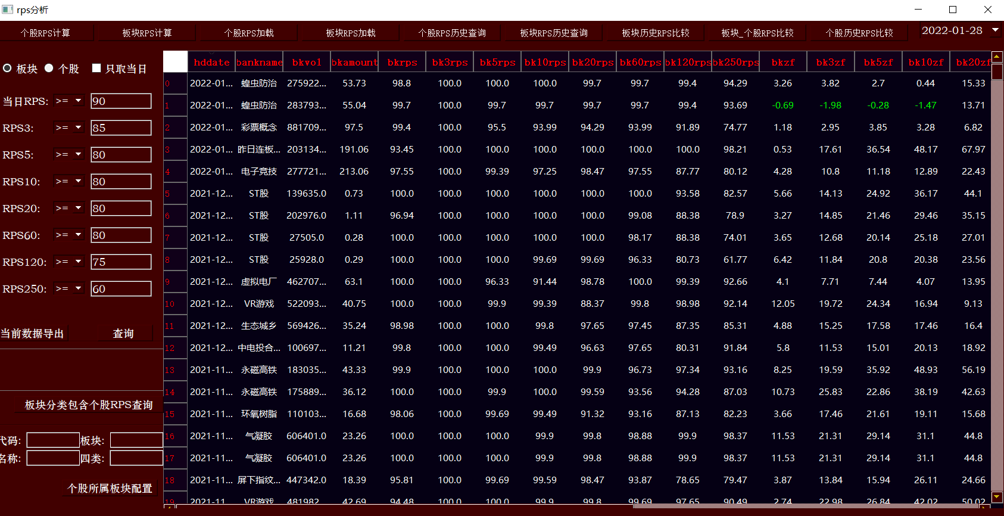图（6-1）

- 组合条件查询功能-个股RPS查询：
步骤：此功能与板块RPS查询类似，单选框选择“个股”，点击查询，查询结果如图6-2界面所示
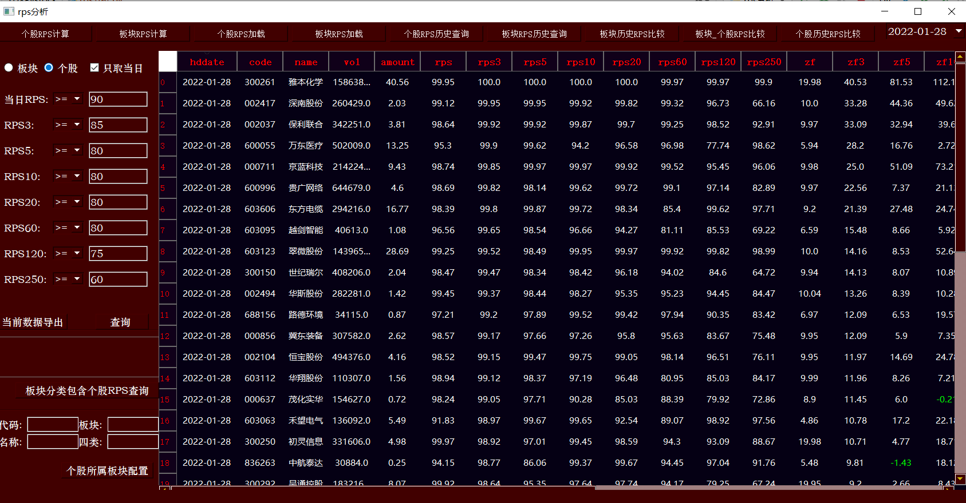
图（6-2）

- 个股历史RPS比较：
步骤：在程序界面上点击“个股RPS比较”按钮，在弹出的输入对话框中输入要进行比较的个股代码或名称列表，点击“确定”，弹出输入的个股之间的RPS值比较，在结果中进行“强中选强”，在结果界面中还可以切换RPS值的表达方式【柱图，线形图，叠图，数据组】等方式，由用户选择自己喜欢的查看方式。
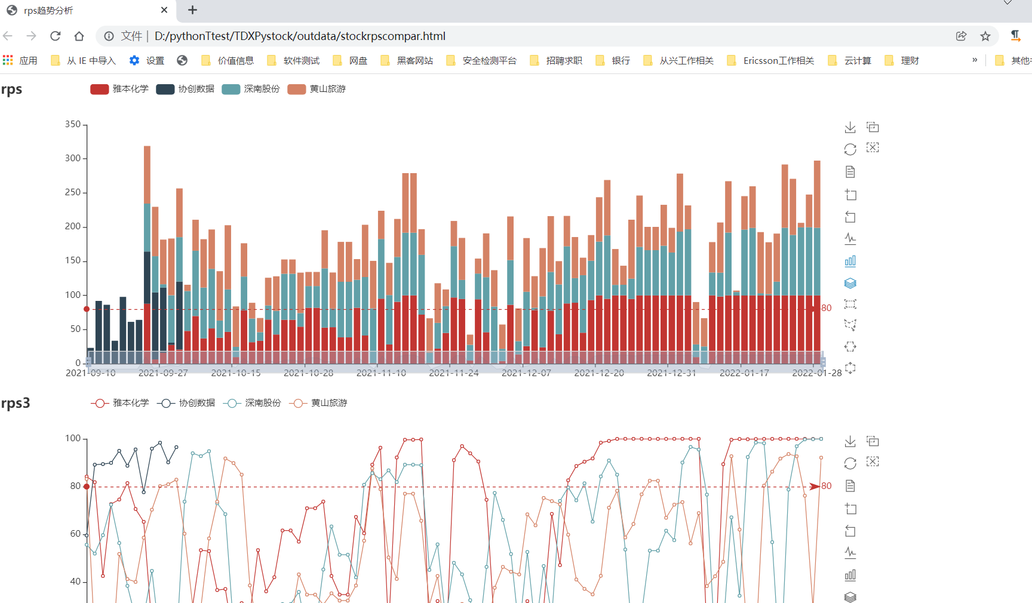
图（6-3）

- 板块历史RPS比较：
步骤：此功能与“个股历史RPS比较”功能类似，在如图6-4所示界面，点击“板块RPS历史比较”，在弹出的输入对话框中输入要比较的板块名称，点击“ok”,结果如图6-5所示。
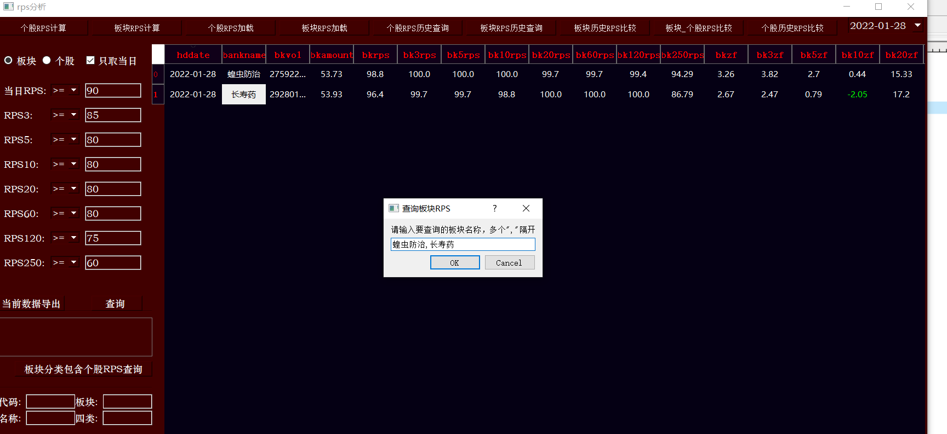
图（6-4）

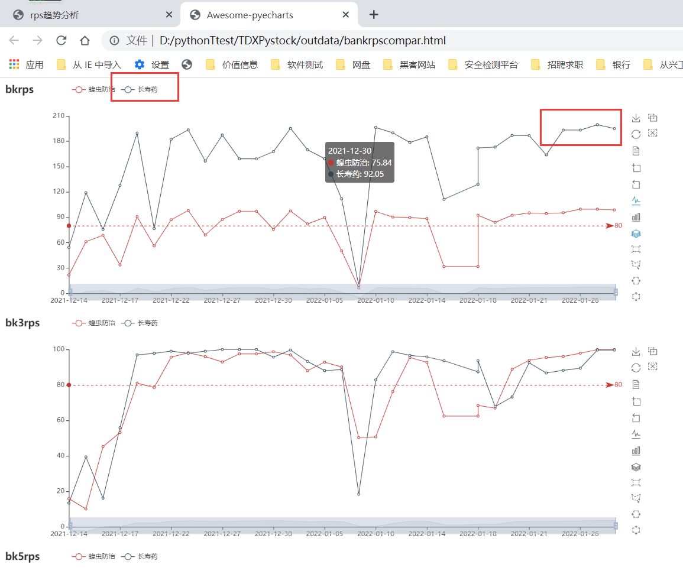
图（6-5）

- 自选股【自定义板块】历史RPS比较：
步骤：此功能需要在程序主界面左下角，输入个股代码，个股名称，个股所属板块，四级分类，完成自选股板块的配置后，再使用“板块-个股RPS比较”功能，在图6-6所示界面中再点击“RPS-个股RPS比较”在弹出的输入对话框中输入“自选股”，点击“OK”，结果如图6-7所示。
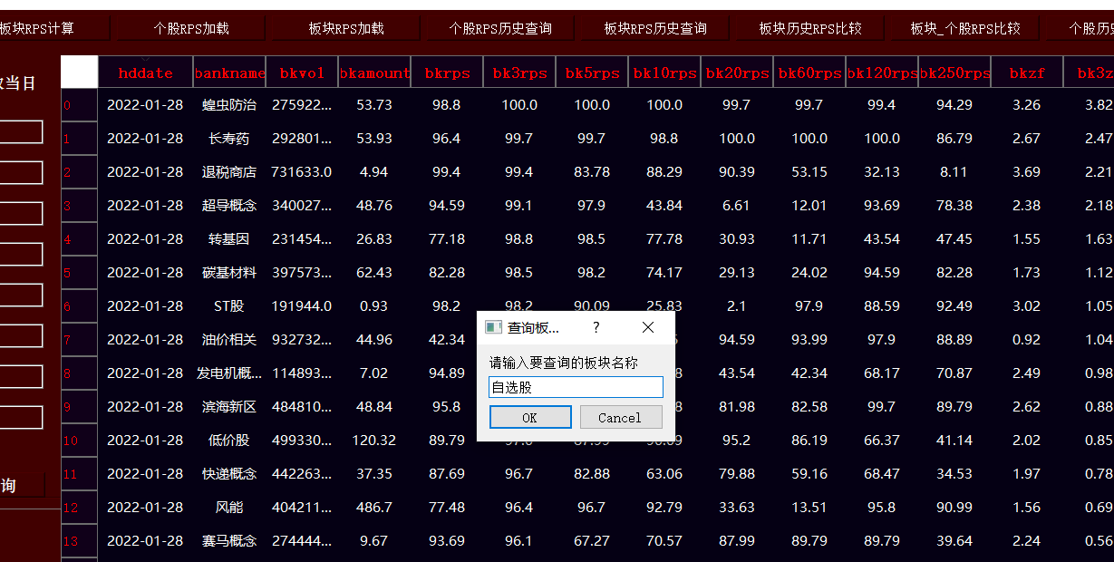
图（6-6）

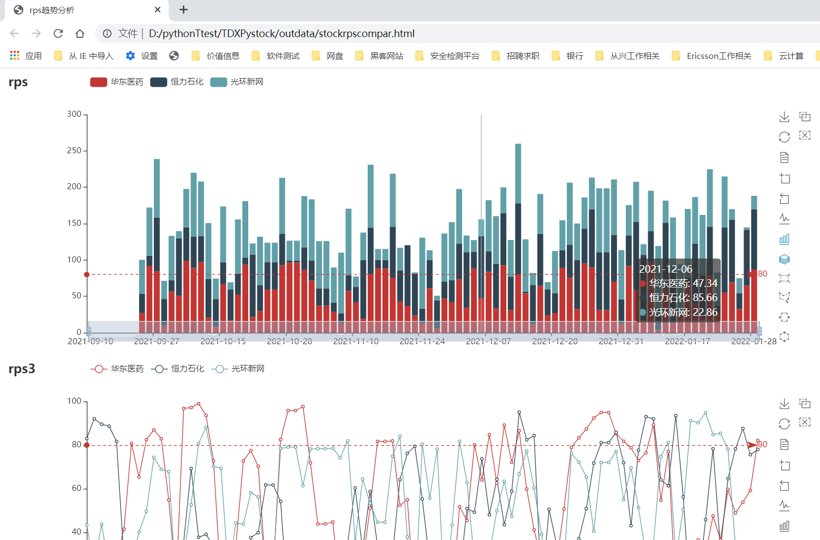
图（6-7）

- RPS计算：
步骤：在PyCharm开发工具界面上打开“RPS分析.py”主程序，点击“运行”启动程序界面，点击“个股RPS计算”，完成个股的RPS计算过程，并将结果存入本地文件与mysql数据库，运算结果如图6-8，图6-9所示。
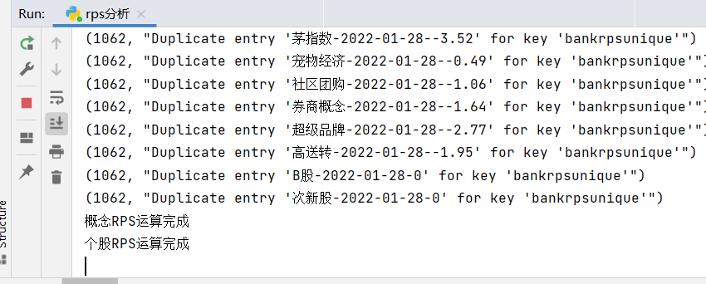
图（6-8）

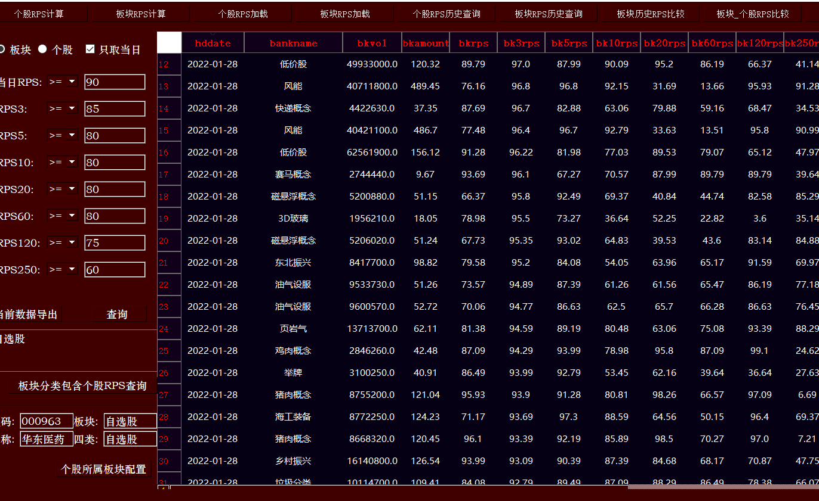
图（6-9）
- 数据导出功能
步骤：在如图6-10所示界面的左侧，点击 “当前数据导出”，在弹出的输入对话框中输入要保存的文件名，点击“OK”，不到10毫秒保存完数据，弹出对话框告知保存的路径文件名。
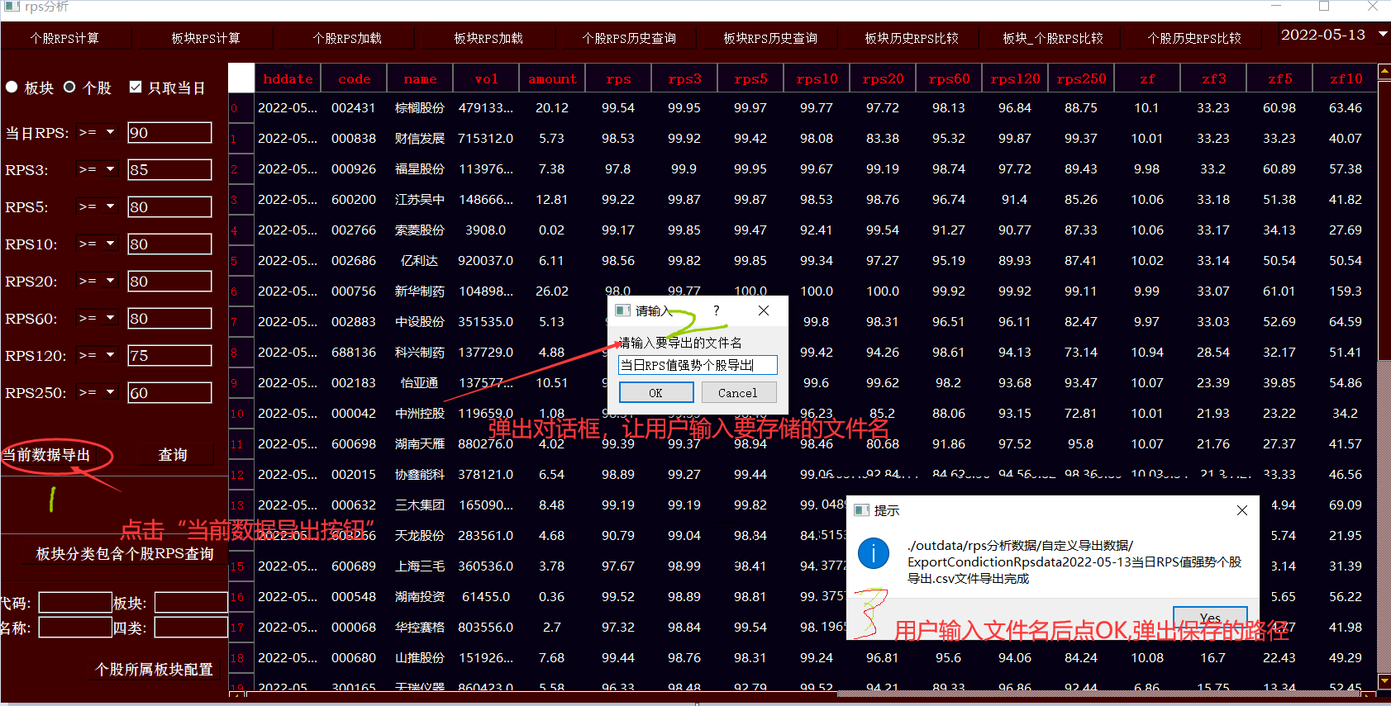
图（6-10）

结论
本设计从分析当前现状，揭示当前存在的问题，再提出解决方案，并使用在读期间学习到的专业知识+自学的IT、金融投资技术，完成并解决了当前RPS分析一些问题，使普通投资者也能低成本，低技术要求，即可使用本设计完成的RPS分析工具，用于A股或其它投资市场【配置相关数据即可】，快速寻找阶段内的强势个股或板块。本工具可跨平台使用，如支持图形化界面的Linux，Centos，Windows等，安装配置好相关依赖包与python3运行环境即可。
整个开发过程给我留下的收获实在太多了，为今后在技术上的发展打下了一个好的基础，同时也是一个好的开端，使用我不仅在代码编程技术方面有了很大的提高，且在金融投资方面也学到了非常多的东西，IT＋金融知识的结合，完成了本次设计任务。

参考文献
[1] Mark Summerfield．Python 3程序开发指南. 第2版：著，2011.2
[2] 孙洋洋.PyQt5快速开发与实战/王硕．北京:电子工业出版社，2017.10
[3] 石亮-付森．MySQL开发与实践．人民邮电出版社，2014.6
[4] 派兰数据. pandas官方文档中文版1.0.互联网, 2019.3: 25-96
[5] 飞龙. Pandas 秘籍. 互联网, 2019.7:36-58
[6] Mark Minervini【美．马克．米纳维尼】．股票魔法师．电子工业出版社，2013：251－376
[7] 美．威廉．欧奈尔.笑傲股市. 机械工业出版社, 2010.1:205-266

附件

附件文件说明：
《rps分析ui.py》：实现RPS分析工具的界面代码。
《rps分析.py》：实现本设计的主要核心代码与主程序入口。
《Stockinfo.py》实现个股信息与板块分类信息获取功能。
《TradeDay.py》实现是否为交易日与获取最近N 个交易列表日功能。
《函数执行时间统计.py》实现代码段执行时间统计功能。
《DrawAndShowKline.py》实现RPS分析对比时的图表输出功能。
《dboprater.py》实现mysql数据库的连接、增、删、改、查功能。
《init.sql》 初始化数据库代码。

